Муниципальное образование «Наумовское сельское поселение»

Совет Наумовского сельского поселения

РЕШЕНИЕ

с. Наумовка 27.11.2020 № 112
32-е собрание 4-го созыва

О согласовании проекта по внесению изменений в Генеральный план и Правила землепользования и застройки муниципального образования «Наумовское сельское поселение» Томского района Томской области

В соответствии с Постановлением Администрации Наумовского сельского поселения от 23 сентября 2020г. № 64 «О согласовании проекта по внесению изменений в Генеральный план и Правила землепользования и застройки муниципального образования «Наумовское сельское поселение» Томского района
Томской области», ст. 28 Градостроительного кодекса Российской Федерации, на основании Устава муниципального образования «Наумовское сельское поселение»

Совет Наумовского сельского поселения РЕШИЛ:

1. Внести изменения в Генеральный план муниципального образования Наумовского сельского поселения Томскоого района Томской области, утвержденного решением Совета Наумовского поселения от 23.12.2013 № 54 в части изменения границ функциональных зон, следующего содержания:
1.1 Для обеспечения правовых условий размещения объектов сооружения связи (Система связи линейной телемеханики ПКУ нефтепровода Игольско-Таловое-Парабель, Кабельная эстакада ПКУ 730 км. протяженностью 29 метров и Радиобашня ПКУ 730 км. высотой 62 метра) на земельных участках с кадастровыми номерами:
- 70:14:0200030:261, площадью 28 кв. м.;
- 70:14:0200030:262, площадью 1 кв.м.;
- 70:14:0200030:263, площадью 1 кв.м.;
- 70:14:0200030:264, площадью 227 кв.м.;
- 70:14:0200030:265, площадью 63 кв.м., расположенных по адресу: Российская Федерация, Томская область, Томский район изменить функциональную зону сельскохозяйственных угодий (зона сельскохозяйственного использования) на зону размещения производственных объектов (производственная зона), согласно приложению.
2. Настоящее решение направить Главе поселения для подписания и опубликования в Информационном бюллетене Наумовского сельского поселения и размещения на официальном сайте муниципального образования «Наумовское сельское поселение» (/www.naumovka/tomsk.ru).
3. Настоящее решение вступает в силу с момента опубликования в Информационном бюллетене муниципального образования «Наумовское сельское поселение».

Глава поселения В.В. Орлов
Приложение к Решению Совета
от 27.11.2020 №112

Изменения в Положение о территориальном планировании Генерального плана муниципального образования Наумовского сельского поселение»

О внесении изменений в Положения о территориальном планировании генерального плана муниципального образования «Наумовского сельского поселение» утвержденного Совета муниципального образования «Наумовского сельского поселение» в текстовую часть,
1) в части 1»Общие положения»:
-в раздел «Социально-экономический потенциал территории»;

    - Социально – экономический потенциал территории:
Стратегические перспективы развития экономической базы Наумовского сельского поселения основаны на:

- развитие инфраструктуры связи добычи нефти,
- до разведки месторождений полезных ископаемых, развитии добывающих отраслей,
- создание производства строительных материалов,
- развитии сельского хозяйства, создание новых малых и средних предприятий, вовлечение личных подсобных хозяйств, как формы семейного предпринимательства, в экономику поселения.

2) Утвердить графические материалы. Графические материалы по изменению в Правила землепользования и застройки МО «Наумовское сельское поселение» прилагаются.

ПРОЕКТ ИЗМЕНЕНИЙ В ГЕНЕРАЛЬНЫЙ ПЛАН
МО «НАУМОВСКОЕ СЕЛЬСКОЕ ПОСЕЛЕНИЕ»

Карта планируемого размещения объектов местного значения поселения культурно-бытовой и социальной сферы. Карта функционального зонирования.
МО «Наумовского сельского поселения Томского района Томской области.
(фрагмент)
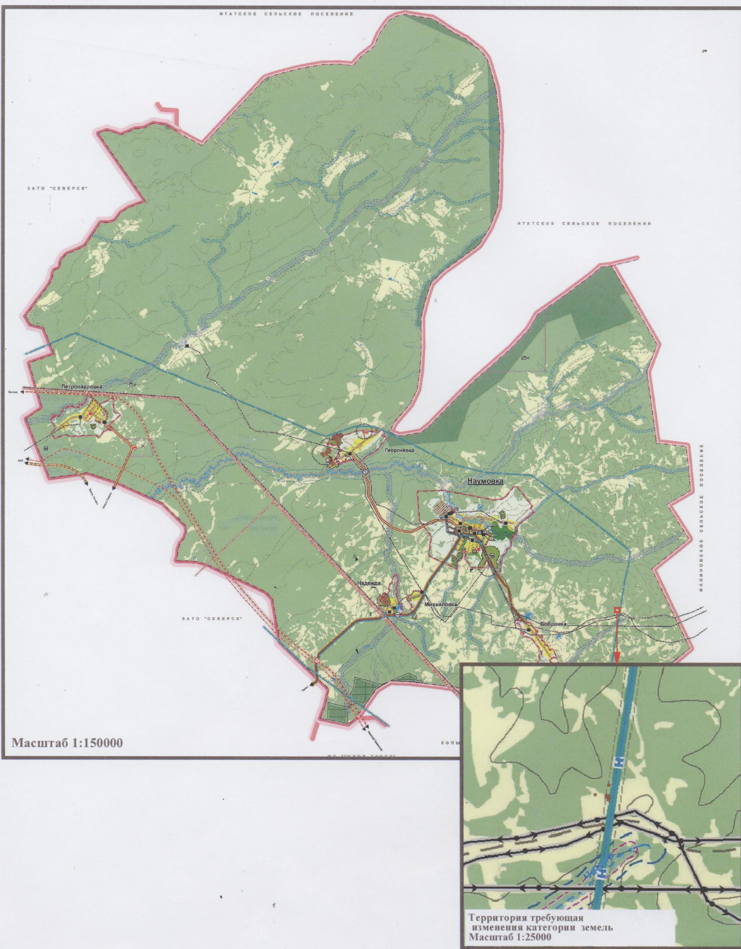
ПРОЕКТ ИЗМЕНЕНИЙ В ГЕНЕРАЛЬНЫЙ ПЛАН
МО «НАУМОВСКОЕ СЕЛЬСКОЕ ПОСЕЛЕНИЕ»

Карта планируемого размещения объектов местного значения поселения культурно-бытовой и социальной сферы. Карта функционального зонирования.
МО «Наумовского сельского поселения Томского района Томской области.
(фрагмент)

